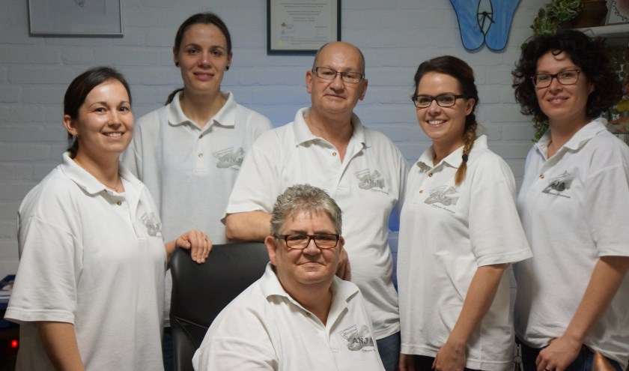
Het team van Anja's voetcentrum

Voetcentrum Anja viert 35-jarig jubileum met open dag
wo 6 apr 2016, 17:00

Sint-Oedenrode - Voetcentrum Anja bestaat dit jaar 35 jaar. Dat mag gevierd worden. Op negen april houden zij een open dag voor iedereen die het leuk vindt om een kijkje te komen nemen. Van 10.00 uur tot 16.00 uur is iedereen van harte welkom aan de Eerschotsestraat 52A.
In 1981 startte Anja van Zoggel als zelfstandig pedicure na het behalen van haar diploma. Later is zij zich steeds meer gaan verdiepen om ook andere klachten van cliënten te kunnen verhelpen. Na het behalen van haar HBO diploma podologie is zijn ook registerpodoloog en registersportpodoloog. In 2009 behaalde zij ook nog eens haar diploma medisch pedicure. Momenteel is het een volwaardig bedrijf met vier pedicures en twee podologen en met ook nog twee praktijken in Leerdam en Geldermalsen zijn ze klaar voor de toekomst.
De open dag zal een bijzondere dag worden. Op deze dag zijn 3D-printers aanwezig, één van de nieuwste technologieën op het gebied van steunzool vervaardiging. Er kan die dag uitleg gegeven worden over zorgschoeisel en steunzolen. Er zullen ook pedicures aanwezig zijn om kleine behandelingen te verrichten. Maar je kunt natuurlijk ook gewoon eens een 'kijkje in de keuken' nemen.
"Tussen orthopedische schoenen en confectieschoenen in zit het zorgschoeisel. Een podoloog mag dit aanmeten. Zolen kunnen hierin altijd gelegd worden en dat maakt het voordeliger", aldus Anja. Bij voetcentrum Anja kan heel erg veel. "Wij luisteren en kijken naar de klant en we nemen de tijd. Het is belangrijk dat de klant met een prettig gevoel naar huis toe gaat. Orthopedisch schoenmaken is een vak dat aan het uitsterven is maar bij ons kun je terecht voor heel veel klachten, vragen en meer."
U bent van harte welkom op de open dag op 9 april. Voor vragen of andere zaken kun je natuurlijk altijd binnenlopen of een kijkje nemen op de website: www.voetcentrum.nl

